**PROPOSAL TUGAS AKHIR MATA KULIAH PEMROGRAMAN WEB 1**



**Dosen Pengampu Mata Kuliah :**

Dr. Harja Santanapurba, M.Kom

Novan Alkaf B. S., S.Kom., M.T

Ihdalhubbi Maulida, M.Kom

**Disusun Oleh The CosHub :**

Rizqa Aulia Faiha 2410131220008

Rizqa Oktavia Ramadhani 2410131120010

Siti Noor Hayati 2410131120012

**PROGRAM STUDI PENDIDIKAN KOMPUTER  
FAKULTAS KEGURUAN DAN ILMU PENDIDIKAN  
UNIVERSITAS LAMBUNG MANGKURAT  
BANJARMASIN  
2025**

# DAFTAR ISI

# DAFTAR GAMBAR

# DAFTAR TABEL

# BAB I

# IDENTIFIKASI ISU

1. Isu 1

Saat ini, komunikasi antara guru, orang tua, dan siswa di banyak sekolah masih terbatas pada media konvensional seperti grup WhatsApp, pesan singkat, atau melalui pertemuan tatap muka yang tidak selalu dapat dijadwalkan secara rutin. Meskipun grup WhatsApp cukup membantu dalam menyampaikan informasi secara cepat, namun platform ini tidak didesain khusus untuk kebutuhan pendidikan sehingga informasi sering kali tercecer, tidak terorganisir, dan mudah tertimbun oleh pesan-pesan lain yang tidak relevan. Selain itu, tidak semua orang tua aktif memantau grup, sehingga penyampaian informasi penting seperti tugas, nilai, atau kehadiran siswa seringkali tidak tersampaikan dengan baik.

Di sisi lain, penyampaian jadwal pelajaran, hasil evaluasi siswa, serta informasi kegiatan sekolah juga masih dilakukan secara manual, baik melalui pengumuman kertas yang dibawa siswa maupun pengumpulan nilai dalam bentuk rapor fisik. Sistem ini tidak hanya lambat tetapi juga rentan terhadap kesalahan pencatatan dan kehilangan data. Belum lagi, orang tua yang bekerja seringkali tidak memiliki waktu untuk hadir langsung ke sekolah guna mengetahui perkembangan anaknya secara menyeluruh.

Kondisi ini menunjukkan belum adanya platform digital terpusat yang dapat mengintegrasikan semua kebutuhan komunikasi dan pelaporan antara guru, orang tua, dan siswa. Akibatnya, perkembangan akademik dan non-akademik siswa tidak dapat dimonitor secara real-time oleh orang tua maupun pihak sekolah. Dibutuhkan suatu inovasi berupa website atau aplikasi yang tidak hanya mempermudah komunikasi tiga arah, tetapi juga mampu menampung data akademik, kehadiran, catatan perilaku, serta informasi kegiatan sekolah secara sistematis, aman, dan mudah diakses kapan saja dan di mana saja. Dengan adanya sistem seperti ini, proses pendidikan akan menjadi lebih transparan, terstruktur, dan kolaboratif.

1. Isu 2

Di lingkungan kampus, masih banyak ditemukan berbagai fasilitas umum yang mengalami kerusakan atau tidak berfungsi sebagaimana mestinya, seperti toilet, AC di ruang kelas, lampu penerangan, kursi rusak, serta fasilitas kebersihan dan keamanan lainnya. Sayangnya, meskipun masalah-masalah tersebut diketahui oleh mahasiswa maupun staf kampus, proses pelaporannya masih sangat manual dan tidak terorganisir dengan baik. Pelaporan sering dilakukan melalui surat, email, atau bahkan secara lisan kepada petugas atau staf kampus, yang kemudian tidak terdokumentasi secara jelas dan berisiko tidak ditindaklanjuti. Selain itu, tidak adanya sistem pelacakan laporan menyebabkan pelapor tidak bisa mengetahui apakah laporan mereka sudah diterima, sedang diproses, atau bahkan sudah diselesaikan. Hal ini memunculkan ketidakpercayaan dari mahasiswa terhadap efektivitas sistem pelaporan yang ada dan menurunkan partisipasi dalam menjaga lingkungan kampus.

Kondisi saat ini menunjukkan bahwa proses pelaporan masih tidak efisien dan minim dokumentasi. Banyak laporan yang hilang di tengah jalan atau tidak ditangani karena tidak adanya sistem yang memprioritaskan jenis permasalahan berdasarkan urgensi atau dampaknya. Mahasiswa dan staf sering kali merasa bingung harus melapor ke mana dan apakah laporan mereka akan mendapatkan respon yang cepat. Akibatnya, banyak fasilitas yang rusak dibiarkan dalam waktu lama tanpa perbaikan, yang akhirnya memengaruhi kenyamanan dan produktivitas seluruh civitas akademika.

Untuk menjawab permasalahan tersebut, dibutuhkan sebuah website pelaporan yang dapat diakses oleh seluruh sivitas akademika—mahasiswa, dosen, dan tenaga kependidikan—secara mudah dan cepat. Melalui website ini, pengguna dapat mengisi formulir pelaporan sesuai kategori seperti kerusakan fasilitas, kebersihan, atau masalah keamanan. Setiap laporan akan tercatat secara sistematis, diberikan nomor tiket, serta status progresnya bisa dipantau secara real-time oleh pelapor. Selain itu, adanya fitur kategorisasi dan prioritas akan membantu petugas dalam menangani laporan berdasarkan tingkat urgensi, seperti kerusakan yang membahayakan keselamatan atau mengganggu proses belajar mengajar. Dengan sistem ini, diharapkan proses perbaikan dan perawatan fasilitas kampus dapat berjalan lebih cepat, transparan, dan akuntabel, serta menciptakan lingkungan kampus yang lebih nyaman dan tertata.

1. Isu 3

Di tengah perkembangan teknologi digital yang pesat, banyak pelaku Usaha Mikro, Kecil, dan Menengah (UMKM) masih mengalami keterbatasan dalam memanfaatkan platform digital untuk memperluas jangkauan pasar mereka. Sebagian besar UMKM masih mengandalkan metode penjualan konvensional seperti toko fisik, partisipasi dalam bazar lokal, atau promosi melalui media sosial yang sering kali tidak terstruktur dan kurang optimal dalam menjangkau konsumen yang lebih luas. Selain itu, proses transaksi yang dilakukan pun masih bersifat manual, seperti melalui pesan pribadi, transfer langsung, atau bahkan pembayaran tunai, yang membuat pencatatan penjualan menjadi tidak terorganisir dan berisiko tinggi terhadap kesalahan maupun kehilangan data.

Kondisi ini menyebabkan pelaku UMKM kesulitan untuk bersaing dengan merek-merek besar yang sudah lebih dulu hadir di platform e-commerce besar dan memiliki strategi pemasaran digital yang matang. Tidak semua pelaku UMKM memiliki keahlian atau sumber daya untuk membuat dan mengelola website sendiri, sehingga kehadiran mereka di ranah digital sangat terbatas. Akibatnya, calon pembeli pun mengalami kesulitan dalam menemukan produk-produk lokal yang sebenarnya potensial dan berkualitas, hanya karena produk-produk tersebut belum memiliki visibilitas digital yang memadai.

Oleh karena itu, solusi yang sangat dibutuhkan adalah pengembangan sebuah website e-commerce yang didedikasikan khusus untuk menampung dan mempromosikan produk-produk UMKM secara kolektif. Melalui platform ini, setiap pelaku UMKM dapat dengan mudah membuat profil tokonya, mengunggah produk dengan deskripsi dan foto yang menarik, serta menerima pesanan dan melakukan transaksi secara langsung melalui sistem yang terintegrasi. Website ini juga sebaiknya menyediakan fitur ulasan dari pembeli untuk meningkatkan kepercayaan konsumen, serta sistem pelacakan pengiriman yang jelas agar transaksi berjalan transparan dan profesional. Dengan adanya struktur digital yang rapi ini, UMKM dapat menjalankan bisnis secara lebih efisien dan modern. Tidak hanya membantu memperluas pasar, tetapi juga meningkatkan kredibilitas dan pendapatan pelaku UMKM secara berkelanjutan. Digitalisasi semacam ini menjadi langkah penting dalam pemberdayaan ekonomi lokal dan mendorong pertumbuhan wirausaha berbasis komunitas.

Table APKL Isu

|  |  |  |  |  |  |  |
| --- | --- | --- | --- | --- | --- | --- |
| **NO** | **ISU** | **FAKTOR** | | | | **KETERANGAN** |
| **A** | **P** | **K** | **L** |
| 1 | Tidak adanya penguhubung komunikasi yang efektif antara guru, orang tua siswa, dan siswa | ✔ | ✔ | ✔ | - | Tidak Memenuhi Syarat |
| 2 | Lamanya penindak lanjutan masalah di kampus dan tidak adanya sistem yang teroraganisir. | ✔ | ✔ | ✔ | ✔ | Memenuhi Syarat |
| 3 | Tidak tersebarnya informasi yang berkaitan dengan UMKM tersebut. | ✔ | ✔ | ✔ | ✔ | Memenuhi Syarat |

Table USG Isu

|  |  |  |  |  |  |
| --- | --- | --- | --- | --- | --- |
| **NO** | **ISU** | **KRITERIA** | | | **PRIORITAS** |
| **U** | **S** | **G** |
| 1 | Lamanya penindak lanjutan masalah di kampus dan tidak adanya sistem yang teroraganisir. | 5 | 5 | 5 | 15 |
| 2 | Tidak tersebarnya informasi yang berkaitan dengan UMKM tersebut. | 4 | 3 | 5 | 12 |

Berdasarkan hasil analisis menggunakan teknik APKL dan teknik USG, isu paling prioritas adalah “Lamanya penindak lanjutan masalah di kampus dan tidak adanya sistem yang teroraganisir”. Apabila isu tersebut tidak segera ditindak lanjutkan, maka akan terjadi beberapa dampak negatif seperti berikut:

* Kerusakan fasilitas kampus tidak segera tertangani, seperti AC, toilet, lampu, dan peralatan belajar, sehingga mengganggu kenyamanan dan aktivitas belajar-mengajar.
* Menurunnya kepuasan dan kepercayaan mahasiswa terhadap pengelolaan kampus karena laporan yang tidak direspon atau ditindaklanjuti dengan jelas.
* Meningkatnya rasa apatis dari civitas akademika terhadap lingkungan kampus karena merasa laporan atau keluhan mereka tidak dianggap penting.
* Tidak adanya sistem prioritas penanganan, sehingga masalah penting bisa terabaikan, sementara masalah sepele bisa tertangani lebih dulu secara tidak efisien.
* Kehilangan dokumentasi dan data laporan, yang menyebabkan kesulitan dalam evaluasi, perbaikan berkelanjutan, dan pencegahan masalah serupa di masa depan.
* Tumpang tindih tugas dan pemborosan sumber daya, karena tidak ada sistem yang mengatur alur kerja dan tanggung jawab secara jelas.
* Menurunnya citra dan reputasi kampus, baik di mata mahasiswa maupun pihak eksternal, akibat lingkungan kampus yang dinilai tidak tertib dan tidak responsif.

# BAB II ANALISIS PEMILIHAN SOLUSI

### **Tabel Perbandingan Solusi:**

Tabel Perbandingan Solusi

|  |  |  |
| --- | --- | --- |
| **Kriteria** | **Pengaduan Fasilitas Fasilkom UNISKA** | **SIAPP FEB UI** |
| Bentuk Platform | Web Sederhana (Google Forms) | Web Terintegrasi |
| Fitur Pelacakan Status | Tidak Tersedia | Tersedia |
| Nontifikasi Otomatis | Tidak Tersedia | Tersedia |
| Dashboard Monitoring | Tidak Tersedia | Tersedia |
| Kemudahan Penggunaaan | Sangat Mudah | Mudah |
| Kelayakkan Implementasi | Sangat Tinggi | Tinggi |
| Kesesuaian dengan Kebutuhan | Rendah | Tinggi |
| Waktu Pengembangan | 1-2 Minggu | 2-3 Bulan |
| Biaya Pengembangan | Rendah | Sedang |

### **Rekomendasi Solusi Terbaik:**

Berdasarkan analisis di atas, **SIAPP FEB UI** merupakan solusi yang lebih komprehensif dan sesuai untuk mengatasi masalah lamanya penindak lanjutan masalah di kampus dan kurangnya sistem yang terorganisir.

Alasan kami memilih fitur SIAPPP FEB UI adalah banyaknya fitur yang tersedia dari pada Pengaduan Fasilitas Fasilkom UNISKA selain dari segi banyaknya fitur tampilan web SIAPPP FEB UI lebih modern dan menarik perhatian daripada Pengaduan Fasilitas Fasilkom UNISKA, adanya fitur pelacakkan status laporan yang meningkatkan transparansi, tersediannya juga nontifikasi otomatis memastikan pelapor mendapatkan informasi terkini, tersedianya dashboard monitoring yang memudahkan pihak manajemen dalam evalusai dan pengambilan keputusan.

Alasan kami ini juga didasarkan oleh beberapa rujukan yang membuat semakin kuatnya alasan kami dalam memilih SIAPP FEB UI sebagai merupakan solusi yang lebih komprehensif, yaitu sistem pelaporan dengan desain berpusat pada penguuna dapat meningkatkan efektivitas dan efisiensi dalam penanganan laporan di lingkungan kampus (Alvanro et al. 2023). Integrasi fitur pelacakan dan nontifikasi dalam aplikasi pengaduan meningkatkan kepuasan pengguna dan tramsparasi proses (Ramadhan. 2024). Dan yang lebih penting sistem informasi yang efektif adalah sistem yang mampu menyediakan informasi yang lengkap, relevan, tepat waktu bagi pengguna dalam pengambilan keputusan (Jagiyanto.2005).

# BAB III

# DESAIN DAN PERANCANGAN

### User Persona

* Mahasiswa Universitas Lambung Mangkurat

Lyala adalah seorang mahasiswa aktif di Universitas Lambung Mangkurat yang peduli terhadap kenyamanan dan kelayakan fasilitas kampus. Ia sering menemui berbagai fasilitas yang rusak, tidak terawat, dan tidak segera diperbaiki, meskipun keluhan dari mahasiswa lainnya sudah cukup banyak. Hal ini membuat Lyala merasa bahwa suara mahasiswa kurang mendapatkan perhatian serius dari pihak kampus, sehingga diperlukan saluran komunikasi yang lebih efektif untuk menyampaikan aspirasi dan laporan kerusakan fasilitas secara formal.

* Civitas Akademika Universitas Lambung Mangkurat

Popo adalah bagian dari civitas akademika Universitas Lambung Mangkurat yang kerap mendengar keluhan informal dari mahasiswa terkait kerusakan fasilitas kampus. Namun, karena tidak adanya pelaporan resmi yang terdokumentasi dengan baik, tindak lanjut terhadap perbaikan menjadi terhambat. Popo menyadari pentingnya adanya sistem pelaporan yang jelas, agar permasalahan fasilitas dapat ditangani secara tepat dan efisien oleh pihak yang berwenang.s

### UseCase Diagram

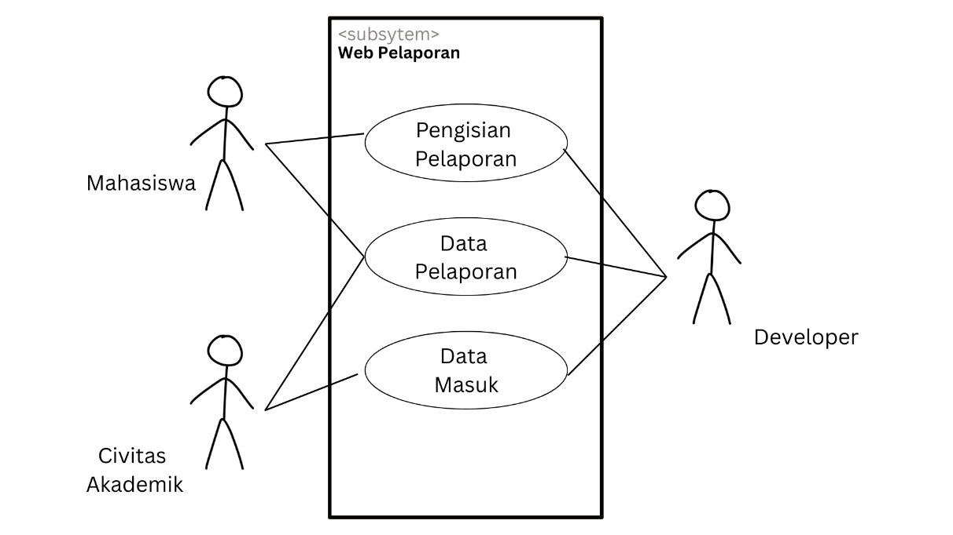

### Site Map Web

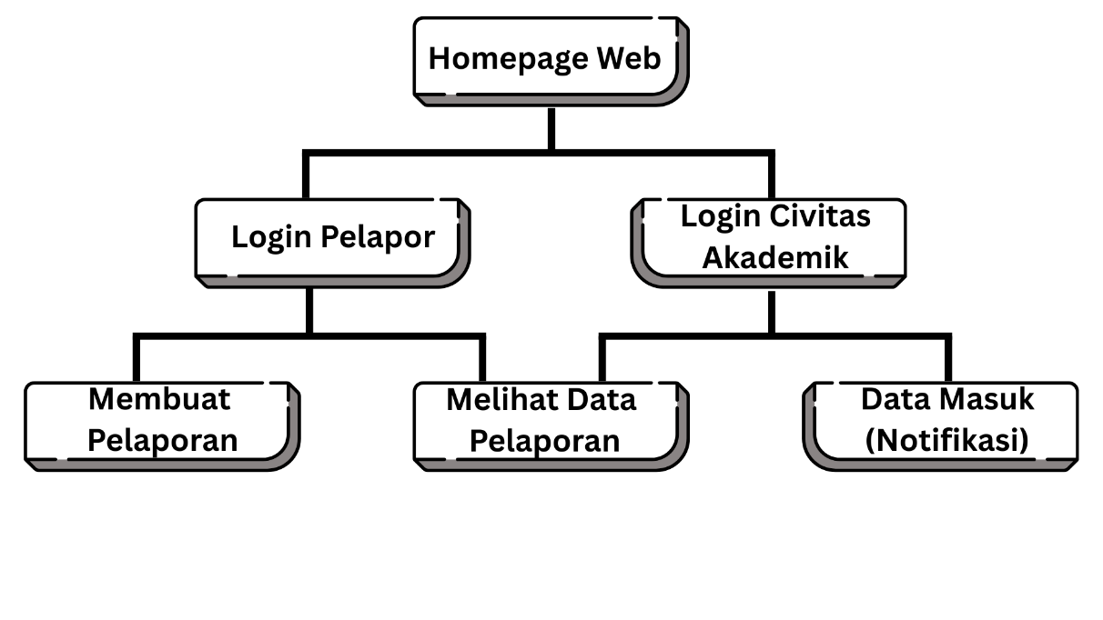

### Sketsa WireFrime

### Teknologi Yang Digunakan

* HTML

HTML adalah bahasa dasar untuk membuat halaman web. Ia berfungsi sebagai kerangka kerja dari halaman web yang menandai setiap elemen yang ingin ditampilkan. Elemen-elemen tersebut bisa berupa teks, gambar, video, tabel, link, form, dan sebagainya.

HTML tidak bersifat dinamis, artinya ia hanya menyusun konten statis yang akan dibaca oleh browser. Walau begitu, HTML sangat penting karena semua konten di web harus disusun dengan HTML terlebih dahulu sebelum bisa diberi gaya oleh CSS atau diberi fungsi oleh JavaScript.

* CSS

CSS digunakan untuk mengatur tampilan visual dari elemen HTML. CSS memungkinkan developer mengubah warna, ukuran, jenis font, spasi, posisi layout, transisi, dan animasi elemen halaman web.

CSS dapat ditulis langsung di dalam file HTML (inline atau internal), atau lebih baik lagi, dalam file terpisah (eksternal), sehingga kode menjadi lebih rapi dan terstruktur.

* JavaScript

JavaScript adalah bahasa pemrograman yang dijalankan di sisi klien (browser) untuk membuat halaman web menjadi interaktif dan dinamis. JavaScript memungkinkan halaman web untuk merespons aksi pengguna tanpa harus me-refresh halaman.

* Firebase

Firebase adalah layanan backend dari Google yang menyediakan berbagai fitur untuk mendukung pengembangan aplikasi web dan mobile. Firebase Realtime Database adalah database berbasis cloud yang menyimpan data dalam format JSON dan mengirimkan data secara real-time ke semua klien yang terhubung. Artinya, jika satu pengguna mengubah data, pengguna lain yang terhubung akan langsung melihat perubahan tersebut tanpa perlu me-refresh halaman.

### Pembagian Tugas

* Rizqa Aulia Faiha
* Menyusun Bab II: Analisis Pemilihan Solusi termasuk:
  + Tabel perbandingan solusi.
  + Rekomendasi solusi terbaik (SIAPP FEB UI).
  + Penulisan dasar teori pendukung (dari jurnal dan referensi).
* Membuat sketsa wireframe (halaman pelaporan, dashboard, dan status laporan).
* Menyusun User Persona (Lyala & Popo) pada Bab III.
* Rizqa Oktavia Ramadhani
* Menentukan dan menjelaskan teknologi yang digunakan:
  + HTML, CSS, JavaScript, dan Firebase Realtime Database.
* Mendesain Use Case Diagram (dengan alat bantu seperti draw.io atau diagrams.net).
* Mengimplementasikan prototipe awal atau mockup web sederhana (bisa menggunakan Canva, Figma, atau langsung HTML/CSS).
* Mendesain dan menjelaskan site map (alur navigasi halaman web).
* Siti Noor Hayati
* Menyusun Bab I: Identifikasi Isu (penulisan isu 1, 2, dan 3, serta analisis APKL dan USG).
* Menyusun dan penyuntingan laporan seperti merapikan bahasa, tata letak dokumen, serta format penulisan.
* Mencari dan merangkum referensi pustaka.

### Jadwal Pengerjaan Proyek

|  |  |  |  |  |  |  |  |  |  |
| --- | --- | --- | --- | --- | --- | --- | --- | --- | --- |
| **No.** | **Kegiatan** | **Minggu Ke-** | | | | | | | |
| **1** | **2** | **3** | **4** | **5** | **6** | **7** | **8** |
| 1. | Perencanaan dan penentuan tema |  |  |  |  |  |  |  |  |
| 2. | Pembuatan proposal |  |  |  |  |  |  |  |  |
| 3. |  |  |  |  |  |  |  |  |  |
|  |  |  |  |  |  |  |  |  |  |
|  |  |  |  |  |  |  |  |  |  |

# BAB IV

# PENUTUP

# DAFTAR PUSTAKA